**TRƯỜNG ĐẠI HỌC CÔNG THƯƠNG TP.HỒ CHÍ MINH**

**KHOA CÔNG NGHỆ THÔNG TIN**

**----o0o----**



**BÁO CÁO ĐỒ ÁN CUỐI KỲ**

**LẬP TRÌNH DI ĐỘNG**

**ĐỀ TÀI: PHẦN MỀM ĐẶT MÓN ĂN CỦA CỬA HÀNG KFC**

**GVHD**: Nguyễn Thị Bích Ngân

**Sinh viên thực hiện:**

1. 2001220928 – Lại Thành Đạt

2. 2001226049 – Ngô Hùng Vỹ

3. 2001222539 – Nguyễn Thanh Ly Ly

*Thành phố Hồ Chí Minh, tháng 06 năm 2025*

**LỜI CAM ĐOAN**

Chúng em xin cam đoan đề tài: *“Phần mềm đặt món ăn của cửa hàng kfc”* do nhóm em nghiên cứu và thực hiện.

Chúng em đã kiểm tra dữ liệu theo quy định hiện hành.

Kết quả bài làm của đề tài *“Phần mềm đặt món ăn của cửa hàng kfc”* là trung thực và không sao chép từ bất kỳ bài tập của nhóm khác.

Các tài liệu được sử dụng trong tiểu luận có nguồn gốc, xuất xứ rõ ràng.

TP.Hồ Chí Minh, ngày 01 tháng 06 năm 2025

*(Ký và ghi rõ họ tên)*

**BẢNG PHÂN CÔNG VIỆC NHÓM**

|  |  |  |
| --- | --- | --- |
| **Tuần** | **Thành viên** | **Công việc** |
| **9** | Nguyễn Thanh Ly Ly | **Tạo Layout cho ứng dụng các mục:**   * **Giỏ hàng ()** * **Màn hình thanh toán (thanh toán khi nhận hàng, xử lý thanh toán trực tuyến vnpay)** * **Lọc và tìm kiếm (khung tìm kiếm, hiển thị sản phẩm)** * **Xem lịch sử đơn hàng** * **Cập nhật trạng thái đơn hàng** * **Giao diện cập thông tin người dùng** |
| Ngô Hùng Vỹ | **Tạo Layout cho ứng dụng các mục:**   * **Giao diện chat giữa người dùng và khách hàng (khung chat, khung upload ảnh)** * **Giao diện danh mục món ăn** * **Giao diện chi tiết món ăn** * **Giao diện thông tin giao hàng** * **Màn hình trang chủ** * **Giao diện xem tài khoản người dùng** |
| Lại Thành Đạt | **Tạo Layout cho ứng dụng các mục:**   * **Giao diện đăng nhập** * **Giao diện đăng ký** * **Giao diện đổi mật khẩu** * **Giao diện hiển thị thông báo trạng thái giao hàng cho user.** * **Thêm món ăn yêu thích** * **Màn hình đánh giá trên sản phẩm** |
| **10** | Nguyễn Thanh Ly Ly  Ngô Hùng Vỹ  Lại Thành Đạt | **Tạo csdl firebase.**  **Tích hợp csdl vào các trang tương ứng.** |
| **11** | Nguyễn Thanh Ly Ly | **Tạo các trang liên quan đến Quản trị viên:**  **- Quản lý món ăn**   * Thêm món ăn mới * Sửa thông tin món ăn * Xóa món ăn * **Đăng nhập quản trị** * Xác thực thông tin đăng nhập qua google |
| Ngô Hùng Vỹ | **- Quản lý người dùng:**   * Hiển thị danh sách người dùng * Phân quyền truy cập * Xóa người dùng |
| Lại Thành Đạt | **- Đăng nhập quản trị**   * + Xác thực thông tin đăng nhập (email/mật khẩu hoặc thông qua các phương thức OAuth nếu tích hợp). |
| Nguyễn Thanh Ly Ly | **- Quản lý đơn hàng**   * Xem danh sách đơn hàng * Xác nhận đơn hàng * Cập nhật trạng thái giao hàng |
| Ngô Hùng Vỹ | **- Quản lý chương trình khuyến mãi**   * Áp dụng chương trình khuyến mãi   **- Quản lý chat hỗ trợ khách hàng**   * Chat giữa admin và user |
| Lại Thành Đạt | **Tạo các trang liên quan đến Quản trị viên:**  **- Thống kê doanh thu**   * Xem doanh thu theo ngày, tuần, tháng * Báo cáo món ăn bán chạy nhất |
| **12** | Nguyễn Thanh Ly Ly  Ngô Hùng Vỹ  Lại Thành Đạt | **Tổng hợp và hoàn thiện ứng dụng, cải thiện giao diện người dùng.** |
| Nguyễn Thanh Ly Ly  Ngô Hùng Vỹ  Lại Thành Đạt | **Word** |

**BẢNG ĐÁNH GIÁ HOÀN THÀNH CÔNG VIỆC**

|  |  |  |  |
| --- | --- | --- | --- |
| **Họ Và Tên** | **Mã Số Sinh Viên** | **Đánh giá của nhóm** | **Mức độ hoàn thành công việc** |
| Ngô Hùng Vỹ | 2001226049 | Hoàn thành công việc | 100% |
| Lại Thành Đạt | 2001220928 | Hoàn thành công việc | 100% |
| Nguyễn Thanh Ly Ly | 2001222539 | Hoàn thành công việc | 100% |

**MỤC LỤC**

1. Giới thiệu 1

1.1. Sự cần thiết và lý do chọn đề tài 1

1.2. Phạm vi của đồ án 1

1.3. Mục tiêu và ý nghĩa thực tế của đề tài 2

2. Phân tích nghiệp vụ 2

2.1. Mô tả quy trình nghiệp vụ 2

2.2. Mô hình BPM (Business Process Model) 4

2.3. Biểu đồ BFD (Business Function Diagram) 5

2.4. Biểu đồ DFD (Data Flow Diagram) 6

2.5. Use Case nghiệp vụ 6

2.5.1. Chức năng đăng nhập 7

2.5.2. Chức năng đăng ký 8

2.5.3. Chức năng lọc sản phẩm 8

2.5.4. Chức năng xem chi tiết thông tin sản phẩm 9

2.5.5. Chức năng đánh giá sản phẩm 9

2.5.6. Chức năng tìm kiếm sản phẩm 10

2.5.7. Chức năng đặt hàng 10

2.5.8. Chức năng xem chi tiết đơn hàng 11

2.5.9. Chức năng chỉnh sửa thông tin tài khoản 11

2.5.10. Chức năng thống kê doanh thu (admin) 12

2.5.11. Chức năng quản lý sản phẩm (admin) 12

2.5.12. Chức năng quản lý người dùng (admin) 13

2.5.13. Chức năng quản lý đơn hàng (admin) 13

2.6. Use Case hệ thống 14

3. Phân tích và thiết kế dữ liệu 14

3.1. Xác định dữ liệu và nội dung cần lưu trữ 14

3.2. Mô hình CDM (Conceptual Data Model) 15

3.3. Mô hình PDM (Physical Data Model) 16

4. Chức năng hệ thống 17

4.1. Chức năng dành cho Quản trị viên (Admin) 17

4.1.1. Quản lý truy cập và xác thực 17

4.1.2. Quản lý món ăn 17

4.1.3. Quản lý đơn hàng 18

4.1.4. Quản lý chương trình khuyến mãi 18

4.1.5. Thống kê và Báo cáo doanh thu 18

4.1.6. Trò chuyện và hỗ trợ khách hàng (Chat) 19

4.2. Chức năng dành cho Người dùng (Khách hàng) 19

4.2.1. Quản lý tài khoản 19

4.2.2. Khám phá thực đơn, tìm kiếm và lọc sản phẩm 20

4.2.3. Giỏ hàng và quy trình thanh toán 20

4.2.4. Theo dõi đơn hàng và xem lịch sử 21

4.2.5. Tương tác và phản hồi 21

4.2.6. Trung tâm thông báo 21

5. Thiết kế và xây dựng giao diện 22

5.1. Các giao diện của người dùng 22

5.1.1 Giao diện màn hình đăng ký tài khoản khách hàng 22

5.1.2. Giao diện màn hình đăng nhập tài khoản khách hàng 23

5.1.3. Giao diện màn hình chính của ứng dụng 25

5.1.4. Giao diện màn hình khi sử dụng bộ lọc sản phẩm 26

5.1.5. Giao diện màn hình xem chi tiết thông tin một sản phẩm 27

5.1.6. Giao diện màn hình đánh giá một sản phẩm 28

5.1.7. Giao diện màn hình khi tìm kiếm một sản phẩm 29

5.1.8. Giao diện màn hình cho sản phẩm yêu thích 30

5.1.9. Giao diện màn hình giỏ hàng 31

5.1.10. Giao diện màn hình xác nhận thông tin đặt hàng và thanh toán vnpay 33

5.1.11. Giao diện màn hình xác nhận đặt hàng 35

5.1.12. Giao diện màn hình xem đơn hàng của khách hàng 36

5.1.13. Giao diện màn hình thông báo trạng thái đơn hàng 37

5.1.14. Giao diện màn hình các chức năng của tài khoản khách hàng 38

5.2. Các giao diện của quản trị viên 40

5.2.1. Giao diện màn hình menu dành cho quản trị viên 40

5.2.3. Giao diện màn hình thống kê dành cho quản trị viên 41

5.2.4. Giao diện màn hình quản lý người dùng dành cho quản trị viên 42

5.2.5. Giao diện màn hình quản lý sản phẩm dành cho quản trị viên 43

5.2.6. Giao diện màn hình chỉnh sửa thông tin sản phẩm dành cho quản trị viên 44

5.2.7. Giao diện màn hình quản lý đơn hàng dành cho quản trị viên 45

5.2.8. Giao diện màn hình chat giữa khách hàng và admin 46

6. Công nghệ sử dụng 48

6.1. Công nghệ lập trình và kiến trúc ứng dụng 48

6.1.1. Ngôn ngữ lập trình 48

6.1.2. Framework 48

6.1.3. Backend – Firebase Database và Authentication 48

6.1.4. Công cụ hỗ trợ phát triển: 48

6.1.5. API và các công nghệ tích hợp thêm: 49

6.2. Các thư viện và công nghệ mới áp dụng 49

6.3. Kiến trúc ứng dụng 49

7. Kết luận 50

7.1. Đánh giá kết quả 50

7.2. Hướng phát triển sau này 50

TÀI LIỆU THAM KHẢO 1

# 1. Giới thiệu

## 1.1. Sự cần thiết và lý do chọn đề tài

Trong bối cảnh công nghệ số phát triển mạnh mẽ và thói quen mua sắm của người tiêu dùng ngày càng dịch chuyển sang các nền tảng trực tuyến, việc xây dựng một ứng dụng đặt món ăn chuyên biệt đã trở thành một yêu cầu cấp thiết đối với các chuỗi cửa hàng thức ăn nhanh danh tiếng như KFC. Nhận thấy tiềm năng và xu hướng này, đồ án "Phần mềm đặt món ăn của cửa hàng KFC" được thực hiện nhằm đáp ứng nhu cầu về sự tiện lợi, nhanh chóng của khách hàng, đồng thời cung cấp một công cụ quản lý hiệu quả, giúp cửa hàng tối ưu hóa quy trình vận hành và nâng cao năng lực cạnh tranh trên thị trường.

## 1.2. Phạm vi của đồ án

Phạm vi của đồ án này tập trung vào việc phát triển một hệ thống đặt món ăn hoàn chỉnh với hai phân hệ chính, phục vụ hai đối tượng người dùng khác nhau:

* **Phân hệ dành cho Người dùng (Khách hàng):** Cung cấp đầy đủ các chức năng từ việc quản lý tài khoản cá nhân (đăng ký, đăng nhập, cập nhật thông tin), xem thực đơn, tìm kiếm và lọc sản phẩm, đặt hàng, thanh toán trực tuyến (VNPay) hoặc khi nhận hàng, theo dõi trạng thái đơn hàng, xem lại lịch sử mua hàng và tương tác với cửa hàng thông qua việc đánh giá sản phẩm và chat trực tiếp với quản trị viên.
* **Phân hệ dành cho Quản trị viên (Admin):** Cung cấp các công cụ mạnh mẽ để quản lý toàn diện hoạt động của ứng dụng, bao gồm quản lý sản phẩm (thêm, sửa, xóa món ăn), quản lý đơn hàng (xác nhận, cập nhật trạng thái), quản lý các chương trình khuyến mãi và theo dõi hiệu quả kinh doanh thông qua các báo cáo, thống kê doanh thu chi tiết

## 1.3. Mục tiêu và ý nghĩa thực tế của đề tài

Mục tiêu chính của đồ án là xây dựng thành công một ứng dụng di động "Phần mềm đặt món ăn của cửa hàng KFC" với đầy đủ các chức năng đã đề ra. Đồ án không chỉ là một bài toán về mặt công nghệ mà còn mang lại những giá trị thực tiễn to lớn:

* **Đối với khách hàng:** Mang đến một trải nghiệm đặt hàng hiện đại, tiện lợi, giúp tiết kiệm thời gian và chi phí thông qua việc dễ dàng áp dụng các chương trình khuyến mãi. Người dùng có thể đặt món mọi lúc, mọi nơi, theo dõi đơn hàng và nhận thông báo một cách chủ động.
* **Đối với cửa hàng KFC:** Cung cấp một công cụ quản lý tập trung và hiệu quả, giúp tối ưu hóa quy trình xử lý đơn hàng, quản lý sản phẩm một cách linh hoạt. Quan trọng hơn, hệ thống thống kê doanh thu và báo cáo món ăn bán chạy sẽ là cơ sở dữ liệu quan trọng để ban quản lý đưa ra các quyết định kinh doanh chiến lược, từ đó nâng cao chất lượng dịch vụ và gia tăng sự hài lòng của khách hàng.

# 2. Phân tích nghiệp vụ

## 2.1. Mô tả quy trình nghiệp vụ

Quy trình nghiệp vụ của hệ thống được xây dựng dựa trên sự tương tác giữa hai vai trò chính: **Khách hàng** và **Quản trị viên**.

* **Luồng quy trình của Khách hàng:**
  1. **Đăng ký/Đăng nhập:** Khách hàng bắt đầu bằng việc tạo tài khoản mới hoặc đăng nhập vào ứng dụng. Để thuận tiện, hệ thống hỗ trợ đăng nhập nhanh thông qua tài khoản Google.
  2. **Khám phá và lựa chọn:** Sau khi đăng nhập, khách hàng có thể duyệt xem danh mục món ăn, sử dụng bộ lọc và chức năng tìm kiếm để nhanh chóng tìm thấy sản phẩm mong muốn, xem thông tin chi tiết và thêm các món yêu thích vào giỏ hàng.
  3. **Đặt hàng và Thanh toán:** Tại giỏ hàng, khách hàng kiểm tra lại các món đã chọn, nhập thông tin giao hàng, lựa chọn phương thức thanh toán (thanh toán khi nhận hàng - COD hoặc thanh toán trực tuyến qua VNPay), và áp dụng mã khuyến mãi để được giảm giá.
  4. **Theo dõi và Tương tác:** Sau khi đặt hàng thành công, khách hàng có thể theo dõi trạng thái đơn hàng theo thời gian thực (ví dụ: đang xử lý, đang giao), xem lại lịch sử các đơn hàng đã đặt, nhận thông báo về quá trình giao hàng và có thể chat trực tiếp với admin để được hỗ trợ khi cần thiết.
  5. **Phản hồi:** Sau khi nhận hàng, khách hàng có thể gửi đánh giá và nhận xét về chất lượng sản phẩm, giúp cửa hàng cải thiện dịch vụ.
* **Luồng quy trình của Quản trị viên:**
  1. **Đăng nhập quản trị:** Quản trị viên sử dụng tài khoản riêng để đăng nhập vào giao diện quản lý với các quyền truy cập đặc biệt.
  2. **Quản lý hoạt động:** Admin thực hiện các nghiệp vụ quản lý cốt lõi như: quản lý món ăn (thêm, sửa, xóa sản phẩm trên thực đơn) ; quản lý đơn hàng (xem danh sách đơn hàng mới, xác nhận đơn và cập nhật trạng thái giao hàng).
  3. **Quản lý kinh doanh:** Admin có thể tạo và áp dụng các chương trình khuyến mãi để thu hút khách hàng. Chức năng quan trọng nhất là theo dõi hiệu quả kinh doanh thông qua hệ thống thống kê, cho phép xem doanh thu theo ngày, tuần, tháng, phân tích qua biểu đồ trực quan và xem báo cáo về các món ăn bán chạy nhất.

## 2.2. Mô hình BPM (Business Process Model)

Hình 4.15. Biểu đồ BPM

***Hình 2.1. Mô hình BPM***

## 2.3. Biểu đồ BFD (Business Function Diagram)

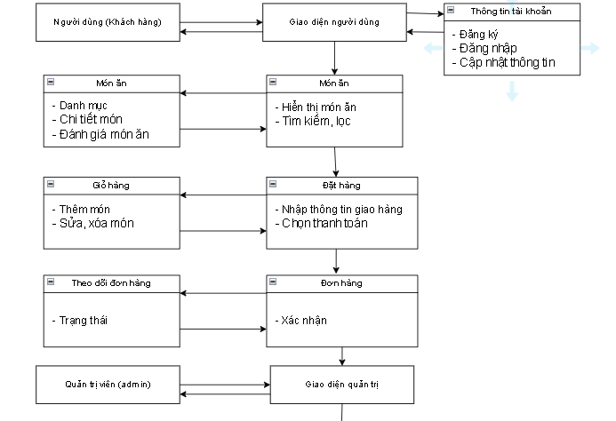

***Hình 2.2. Biểu đồ BFD***

## 2.4. Biểu đồ DFD (Data Flow Diagram)

***Hình 2.3. DFD cấp 0 cho phần mềm đặt món ăn của cửa hàng KFC***

## 2.5. Use Case nghiệp vụ

Hệ thống bao gồm các ca sử dụng (Use Case) chính, được chia thành hai nhóm chức năng cho Người dùng và Quản trị viên:

* **Chức năng cho Người dùng:**
  + **Quản lý tài khoản:** Đăng ký, Đăng nhập (bao gồm cả Google), Quên mật khẩu, Cập nhật thông tin cá nhân và ảnh đại diện.
  + **Tương tác với sản phẩm:** Xem danh mục món ăn, Xem chi tiết món ăn, Lọc và tìm kiếm, Thêm/xóa món ăn yêu thích, Gửi phản hồi và xem đánh giá của người khác.
  + **Quy trình đặt hàng:** Quản lý giỏ hàng, Cung cấp thông tin giao hàng, Chọn phương thức thanh toán (COD, VNPay), Áp dụng khuyến mãi và tính tổng tiền.
  + **Theo dõi và hỗ trợ:** Xem lịch sử đơn hàng, Cập nhật trạng thái đơn hàng, Nhận thông báo giao hàng và Chat với admin.
* **Chức năng cho Quản trị viên:**
  + **Quản lý truy cập:** Đăng nhập quản trị, Xác thực và phân quyền truy cập để chỉ admin mới có thể sử dụng các chức năng quản trị.
  + **Quản lý sản phẩm:** Thêm, sửa, xóa món ăn trên thực đơn.
  + **Quản lý đơn hàng:** Xem danh sách, xác nhận và cập nhật trạng thái giao hàng cho các đơn hàng.
  + **Quản lý khuyến mãi:** Áp dụng các chương trình giảm giá.
  + **Thống kê và báo cáo:** Xem thống kê doanh thu theo thời gian, xem biểu đồ doanh thu và báo cáo các món ăn bán chạy nhất.

### 2.5.1. Chức năng đăng nhập

**Hình 2.4. Use-case đăng nhập**

### 2.5.2. Chức năng đăng ký

**Hình 2.5. Use-case đăng ký**

### 2.5.3. Chức năng lọc sản phẩm

**Hình 2.6. Use-case lọc sản phẩm**

### 2.5.4. Chức năng xem chi tiết thông tin sản phẩm

**Hình 2.7. use-case xem chi tiết sản phẩm**

### 2.5.5. Chức năng đánh giá sản phẩm

**Hình 2.8. use-case đánh giá sản phẩm**

### 2.5.6. Chức năng tìm kiếm sản phẩm

**Hình 2.9. use-case tìm kiếm sản phẩm**

### 2.5.7. Chức năng đặt hàng

**Hình 2.10. use-case đặt hàng**

### 2.5.8. Chức năng xem chi tiết đơn hàng

**Hình 2.11. use-case xem chi tiết đơn hàng**

### 2.5.9. Chức năng chỉnh sửa thông tin tài khoản

**Hình 2.12. use-case cập nhật thông tin tài khoản**

### 2.5.10. Chức năng thống kê doanh thu (admin)

**Hình 2.13. use-case thống kê doanh thu (dành cho quản trị viên)**

### 2.5.11. Chức năng quản lý sản phẩm (admin)

**Hình 2.14. use-case quản lý sản phẩm (dành cho quản trị viên)**

### 2.5.12. Chức năng quản lý người dùng (admin)

**Hình 2.15. use-case quản lý người dùng (dành cho quản trị viên)**

### 2.5.13. Chức năng quản lý đơn hàng (admin)

***Hình 2.16. use-case quản lý đơn hàng (dành cho quản trị viên)***

## 2.6. Use Case hệ thống

***Hình 2.17. Use-case hệ thống cửa hàng kfc***

# 3. Phân tích và thiết kế dữ liệu

## 3.1. Xác định dữ liệu và nội dung cần lưu trữ

Để hỗ trợ các chức năng nêu trên, hệ thống cần lưu trữ các khối dữ liệu sau trong cơ sở dữ liệu Firebase:

* **Thông tin người dùng (khách hàng, admin):**
* Dữ liệu lưu trữ: Bao gồm thông tin đăng ký (tên, email, mật khẩu), thông tin cá nhân (hình ảnh), và vai trò (user/admin) để phục vụ việc đăng nhập và phân quyền.
  + Chức năng: Cho phép đăng nhập/đăng ký, phân quyền truy cập và cập nhật thông tin cá nhân.
* **Dữ liệu Món ăn:** Chứa thông tin chi tiết về từng sản phẩm để quản lý và hiển thị trên thực đơn, bao gồm tên món, mô tả, giá, hình ảnh, danh mục (ví dụ: combo, gà rán), và trạng thái khuyến mãi.
* **Dữ liệu Tương tác người dùng:** Bao gồm danh sách các món ăn yêu thích của từng người dùng, nội dung đánh giá sản phẩm (điểm sao, bình luận), và lịch sử các cuộc trò chuyện giữa khách hàng và admin.
* **Đơn đặt hàng và theo dõi đơn hàng:** Ghi lại toàn bộ thông tin của mỗi giao dịch, bao gồm thông tin người đặt, danh sách các món ăn đã chọn (số lượng, giá), tổng tiền, thông tin giao hàng (địa chỉ, SĐT, ghi chú), phương thức thanh toán và quan trọng nhất là trạng thái của đơn hàng (ví dụ: mới, đang xử lý, đang giao, đã giao)
* **Áp dụng khuyến mãi:**
  + Dữ liệu lưu trữ: giá trị giảm (theo %), điều kiện áp dụng (ví dụ: tối thiểu đơn hàng, áp dụng cho danh mục món ăn cụ thể.
  + Chức năng: Tính tổng tiền cuối sau khi áp dụng khuyến mãi
* **Thông báo:**
  + Dữ liệu lưu trữ: Lưu trữ nội dung các thông báo được gửi đến người dùng, chủ yếu liên quan đến cập nhật trạng thái đơn hàng và các chương trình khuyến mãi mới
  + Chức năng: Gửi thông báo đẩy (push notification) đến người dùng khi có sự kiện quan trọng xảy ra.

## 3.2. Mô hình CDM (Conceptual Data Model)

Mô hình CDM của đồ án mô tả các thực thể chính và mối quan hệ giữa chúng một cách trực quan. Các thực thể chính bao gồm **NguoiDung**, **SanPham**, **DanhMuc**, **DonHang**, **DonHang_SanPham** (bảng trung gian), và **DanhGia**. Mối quan hệ giữa chúng cho thấy một người dùng có thể có nhiều đơn hàng, một đơn hàng có thể có nhiều sản phẩm, và một sản phẩm có thể thuộc một danh mục và có nhiều đánh giá

***Hình 2.18. Mô hình CDM***

## 3.3. Mô hình PDM (Physical Data Model)

***Hình 2.19. Mô hình PDM***

# 4. Chức năng hệ thống

Phần này mô tả chi tiết các chức năng mà hệ thống cung cấp, được chia thành hai nhóm chính tương ứng với hai vai trò người dùng: Quản trị viên và Người dùng (Khách hàng). Toàn bộ hệ thống được xây dựng trên nền tảng Firebase, giúp tích hợp cơ sở dữ liệu và các chức năng thời gian thực một cách liền mạch vào từng trang tương ứng.

## 4.1. Chức năng dành cho Quản trị viên (Admin)

Đây là các công cụ được thiết kế để quản trị viên có thể vận hành và kiểm soát toàn bộ hoạt động của ứng dụng.

### 4.1.1. Quản lý truy cập và xác thực

* **Mục tiêu:** Đảm bảo chỉ những người có thẩm quyền mới có thể truy cập vào trang quản trị.
* **Chức năng chi tiết:**
  + **Đăng nhập quản trị:** Cung cấp một giao diện đăng nhập riêng cho admin.
  + **Xác thực thông tin đăng nhập:** Hệ thống xác thực tài khoản admin thông qua email và mật khẩu hoặc các phương thức OAuth được tích hợp.
  + **Quản lý phân quyền truy cập:** Hệ thống quản lý và phân quyền vai trò người dùng, đảm bảo chỉ tài khoản có quyền "admin" mới có thể truy cập vào các chức năng quản trị.

### 4.1.2. Quản lý món ăn

* **Mục tiêu:** Cho phép admin toàn quyền quản lý thực đơn sản phẩm của cửa hàng.
* **Chức năng chi tiết:**
  + **Thêm món ăn mới:** Cung cấp giao diện để nhập đầy đủ thông tin món ăn mới như tên, giá, danh mục, mô tả và hình ảnh.
  + **Sửa thông tin món ăn:** Cho phép cập nhật lại bất kỳ thông tin nào của món ăn đã có, ví dụ như giá, mô tả, hoặc hình ảnh.
  + **Xóa món ăn:** Cho phép xóa các sản phẩm không còn kinh doanh ra khỏi hệ thống.

### 4.1.3. Quản lý đơn hàng

* **Mục tiêu:** Theo dõi, xử lý và cập nhật trạng thái các đơn hàng của khách.
* **Chức năng chi tiết:**
  + **Xem danh sách đơn hàng:** Hiển thị một danh sách đầy đủ các đơn hàng, cho phép lọc theo các trạng thái (mới, đang xử lý, đang giao, đã giao) để dễ dàng quản lý.
  + **Xác nhận đơn hàng:** Admin kiểm tra thông tin và xác nhận các đơn hàng hợp lệ để chuyển sang khâu chuẩn bị.
  + **Cập nhật trạng thái giao hàng:** Thay đổi trạng thái đơn hàng theo quy trình thực tế, ví dụ: "Đang giao", "Đã giao thành công" để khách hàng có thể theo dõi.

### 4.1.4. Quản lý chương trình khuyến mãi

* **Mục tiêu:** Tạo và quản lý các chương trình, mã giảm giá để thu hút khách hàng.
* **Chức năng chi tiết:**
  + **Áp dụng và quản lý chương trình khuyến mãi:** Admin có thể tạo mới, xem danh sách, chỉnh sửa và xóa các mã voucher/chương trình khuyến mãi. Mỗi chương trình có thể được cấu hình với các điều kiện áp dụng riêng.

### 4.1.5. Thống kê và Báo cáo doanh thu

* **Mục tiêu:** Cung cấp các dữ liệu kinh doanh trực quan để hỗ trợ việc ra quyết định.
* **Chức năng chi tiết:**
  + **Xem doanh thu theo ngày, tuần, tháng:** Cung cấp các báo cáo và số liệu tổng hợp về doanh thu theo các khoảng thời gian khác nhau.
  + **Hiển thị biểu đồ doanh thu:** Trực quan hóa dữ liệu doanh thu và số lượng đơn hàng qua các biểu đồ, giúp dễ dàng nắm bắt xu hướng.
  + **Báo cáo món ăn bán chạy nhất:** Thống kê và liệt kê các sản phẩm được ưa chuộng nhất, giúp tối ưu hóa thực đơn và chiến lược kinh doanh.

### 4.1.6. Trò chuyện và hỗ trợ khách hàng (Chat)

* **Mục tiêu:** Tương tác và giải đáp các thắc mắc của khách hàng theo thời gian thực.
* **Chức năng chi tiết:**
  + Cung cấp một giao diện chat để admin có thể nhận và trả lời tin nhắn từ khách hàng, giúp xử lý các vấn đề một cách nhanh chóng.

## 4.2. Chức năng dành cho Người dùng (Khách hàng)

Đây là các chức năng được thiết kế để mang lại trải nghiệm đặt món thuận tiện, nhanh chóng và cá nhân hóa cho khách hàng.

### 4.2.1. Quản lý tài khoản

* **Mục tiêu:** Cho phép người dùng quản lý thông tin cá nhân và truy cập ứng dụng.
* **Chức năng chi tiết:**
  + **Đăng ký tài khoản:** Người dùng có thể tạo tài khoản mới bằng cách cung cấp các thông tin cần thiết như họ tên, email, số điện thoại và mật khẩu.
  + **Đăng nhập:** Hỗ trợ đăng nhập bằng tài khoản đã đăng ký hoặc đăng nhập nhanh chóng và tiện lợi thông qua tài khoản **Google**.
  + **Quên mật khẩu:** Cung cấp chức năng cho phép người dùng lấy lại mật khẩu thông qua email hoặc số điện thoại đã đăng ký.
  + **Cập nhật thông tin cá nhân:** Người dùng có thể chỉnh sửa thông tin cá nhân như tên, địa chỉ, số điện thoại và đặc biệt là có thể **tải lên hoặc thay đổi ảnh đại diện (upload hình)**.

### 4.2.2. Khám phá thực đơn, tìm kiếm và lọc sản phẩm

* **Mục tiêu:** Giúp người dùng dễ dàng tìm kiếm và lựa chọn món ăn.
* **Chức năng chi tiết:**
  + **Xem danh mục và chi tiết món ăn:** Hiển thị danh sách các món ăn theo từng danh mục. Khi chọn một món, người dùng có thể xem thông tin chi tiết bao gồm hình ảnh, giá, mô tả và các đánh giá từ người dùng khác.
  + **Lọc và tìm kiếm:** Cung cấp thanh tìm kiếm và các bộ lọc (theo giá, danh mục,...) để người dùng có thể nhanh chóng tìm thấy món ăn mong muốn.

### 4.2.3. Giỏ hàng và quy trình thanh toán

* **Mục tiêu:** Cung cấp một quy trình đặt hàng và thanh toán hoàn chỉnh.
* **Chức năng chi tiết:**
  + **Giỏ hàng:** Người dùng có thể thêm/xóa món ăn, điều chỉnh số lượng trong giỏ hàng.
  + **Nhập thông tin giao hàng:** Người dùng cần cung cấp địa chỉ nhận hàng, số điện thoại và các ghi chú cần thiết.
  + **Tính tổng tiền và áp dụng khuyến mãi:** Hệ thống tự động tính toán tổng số tiền của đơn hàng và cho phép người dùng nhập mã voucher để được giảm giá.
  + **Chọn phương thức thanh toán:** Người dùng có thể lựa chọn giữa hai hình thức: **thanh toán khi nhận hàng (COD)** hoặc **thanh toán trực tuyến qua cổng VNPay**.

### 4.2.4. Theo dõi đơn hàng và xem lịch sử

* **Mục tiêu:** Giúp người dùng nắm được trạng thái đơn hàng và xem lại các giao dịch cũ.
* **Chức năng chi tiết:**
  + **Cập nhật trạng thái đơn hàng:** Hiển thị trạng thái đơn hàng theo thời gian thực (ví dụ: đang xử lý, đang giao, đã giao).
  + **Xem lịch sử đơn hàng:** Cho phép người dùng xem lại danh sách tất cả các đơn hàng đã đặt trước đó cùng thông tin chi tiết.

### 4.2.5. Tương tác và phản hồi

* **Mục tiêu:** Cho phép người dùng tương tác với sản phẩm và cửa hàng.
* **Chức năng chi tiết:**
  + **Thêm món ăn yêu thích:** Người dùng có thể lưu lại các món ăn ưa thích để tiện cho việc đặt hàng lần sau.
  + **Gửi phản hồi và đánh giá sản phẩm:** Sau khi hoàn tất đơn hàng, người dùng có thể đánh giá món ăn (chấm sao) và viết nhận xét. Các đánh giá này sẽ được **hiển thị công khai trên trang chi tiết sản phẩm**.
  + **Chat giữa admin và user:** Cung cấp kênh liên lạc trực tiếp với admin để người dùng có thể hỏi đáp, yêu cầu hỗ trợ khi cần thiết.

### 4.2.6. Trung tâm thông báo

* **Mục tiêu:** Gửi các thông tin quan trọng đến người dùng một cách kịp thời.
* **Chức năng chi tiết:**
  + **Hiển thị thông báo giao hàng cho user:** Hệ thống sẽ tự động gửi thông báo đẩy (push notification) đến người dùng mỗi khi có cập nhật về trạng thái đơn hàng (ví dụ: "Đơn hàng của bạn đang được giao đến!"), giúp họ chủ động trong việc nhận hàng.

# 5. Thiết kế và xây dựng giao diện

## 5.1. Các giao diện của người dùng

### 5.1.1 Giao diện màn hình đăng ký tài khoản khách hàng

* **Mô tả chi tiết:** Màn hình đăng ký cho phép khách hàng tạo tài khoản mới để sử dụng dịch vụ của ứng dụng KFC Vietnam.
* **Bố cục giao diện:**
* Tiêu đề: “Tạo tài khoản mới” hiển thị ở đầu màn hình
* Các trường nhập liệu:
* Họ và tên
* Email
* Số điện thoại
* Mật khẩu
* Xác nhận mật khẩu
* Liên kết điều hướng: “Đã có tài khoản? Đăng nhập”
* **Các nút chức năng:**
* Nút tạo tài khoản: gửi thông tin để đăng ký tài khoản mới
* Nút hiển thị/ẩn mật khẩu: giúp người dùng kiểm tra nội dung nhập
* Nút quay lại (mũi tên): trở về màn hình trước
* Nút đăng nhập: chuyển sang màn hình đăng nhập nếu đã có tài khoản

### 5.1.2. Giao diện màn hình đăng nhập tài khoản khách hàng

* ***Giao diện màn hình đăng nhập tài khoản khách hàng bằng emai và mật khẩu***

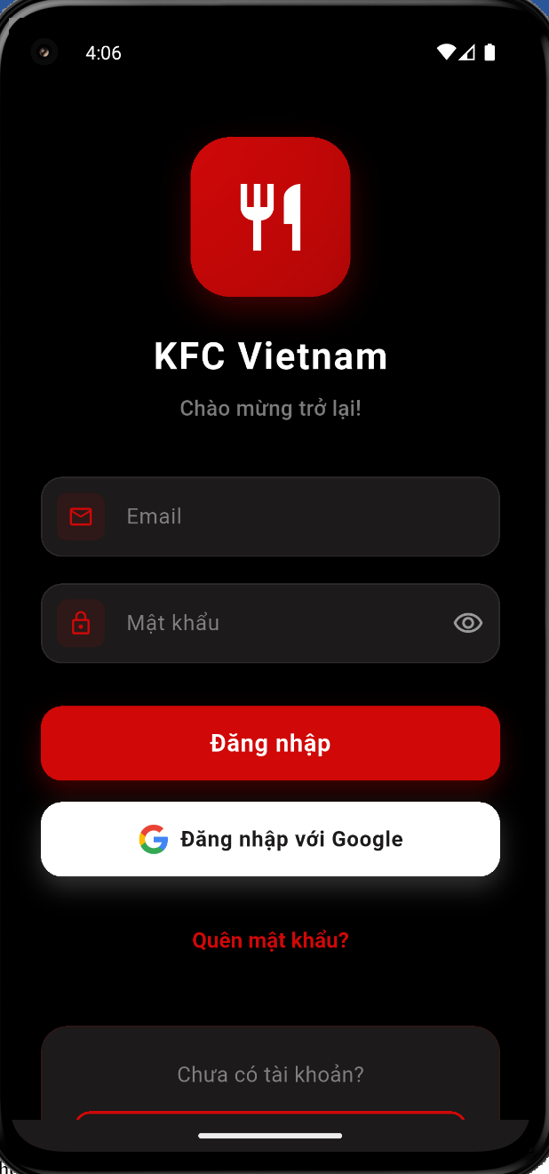

* **Mô tả chi tiết:** Màn hình đăng nhập dành cho khách hàng sử dụng ứng dụng KFC Vietnam để truy cập tài khoản.
* **Bố cục giao diện:**
* Logo KFC: hiển thị ở đầu trang
* Tiêu đề: “KFC Vietnam” kèm lời chào
* Trường nhập: Email và Mật khẩu
* Liên kết phụ: Quên mật khẩu, Chưa có tài khoản?
* **Các nút chức năng:**
* Nút đăng nhập: xác thực tài khoản qua email và mật khẩu
* Nút đăng nhập với Google: đăng nhập nhanh bằng tài khoản Google
* Nút quên mật khẩu: chuyển đến trang khôi phục mật khẩu
* Nút đăng ký: chuyển đến màn hình tạo tài khoản mới
* ***Giao diện màn hình đăng nhập tài khoản khách hàng bằng google***

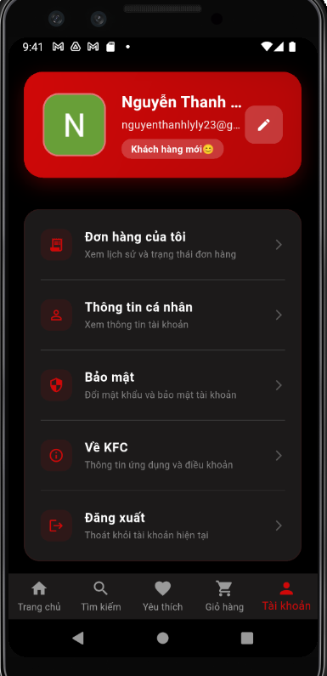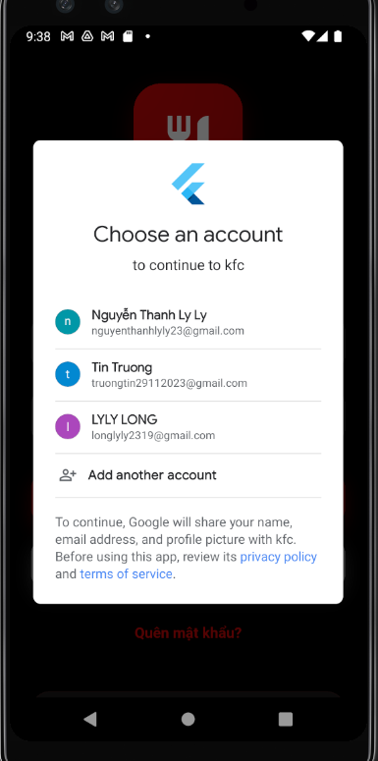

### 5.1.3. Giao diện màn hình chính của ứng dụng

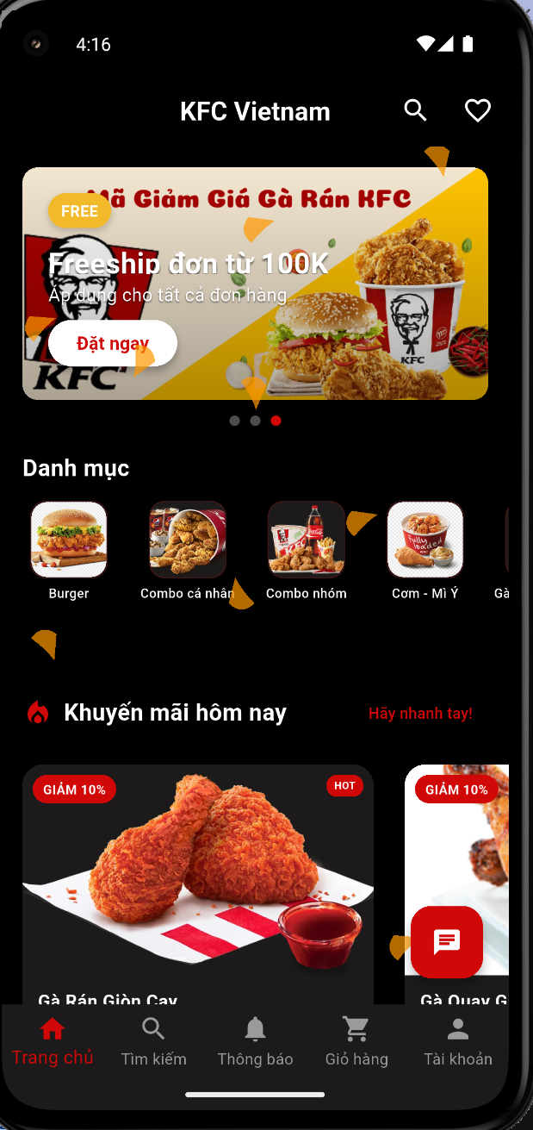

* **Mô tả chi tiết:**  
  Đây là trang chủ của ứng dụng KFC Vietnam, nơi người dùng có thể xem banner khuyến mãi, danh mục món ăn, và các ưu đãi nổi bật trong ngày.
* **Bố cục giao diện:**
  + Phía trên là thanh tiêu đề với tên app, biểu tượng tìm kiếm và thông báo.
  + Banner quảng cáo khuyến mãi nằm dưới tiêu đề.
  + Kế tiếp là các danh mục món ăn được trình bày dạng cuộn ngang.
  + Dưới cùng là khu vực khuyến mãi hôm nay.
  + Thanh điều hướng 5 mục nằm phía cuối màn hình: Trang chủ, Tìm kiếm, Thông báo, Giỏ hàng, Tài khoản.
* **Các nút chức năng:**
  + **Tìm kiếm:** Mở giao diện tìm món ăn.
  + **Giỏ hàng:** Xem các món đã thêm.
  + **Danh mục món ăn:** Nhấn vào từng danh mục để xem món tương ứng.
  + **"Đặt ngay" trên banner:** Dẫn tới trang sản phẩm được khuyến mãi.

### 5.1.4. Giao diện màn hình khi sử dụng bộ lọc sản phẩm

**Mô tả chi tiết:**  
Màn hình hiển thị các sản phẩm trong danh mục Burger. Người dùng có thể chọn bộ lọc để sắp xếp theo tên, giá hoặc thời gian cập nhật.

**Bố cục giao diện:**

* Tiêu đề “Danh mục: Burger” ở phía trên.
* Bên dưới là tổng số sản phẩm và tiêu chí sắp xếp hiện tại.
* Danh sách món ăn hiển thị theo lưới.
* Cửa sổ modal hiển thị các tùy chọn sắp xếp: A-Z, giá thấp-cao, cao-thấp, mới nhất.

**Các nút chức năng:**

* **Sắp xếp theo:** Mở danh sách các tùy chọn sắp xếp.
* **Chọn sản phẩm:** Xem chi tiết món ăn.

### 5.1.5. Giao diện màn hình xem chi tiết thông tin một sản phẩm

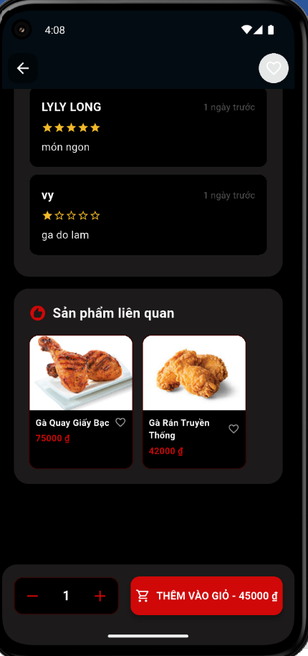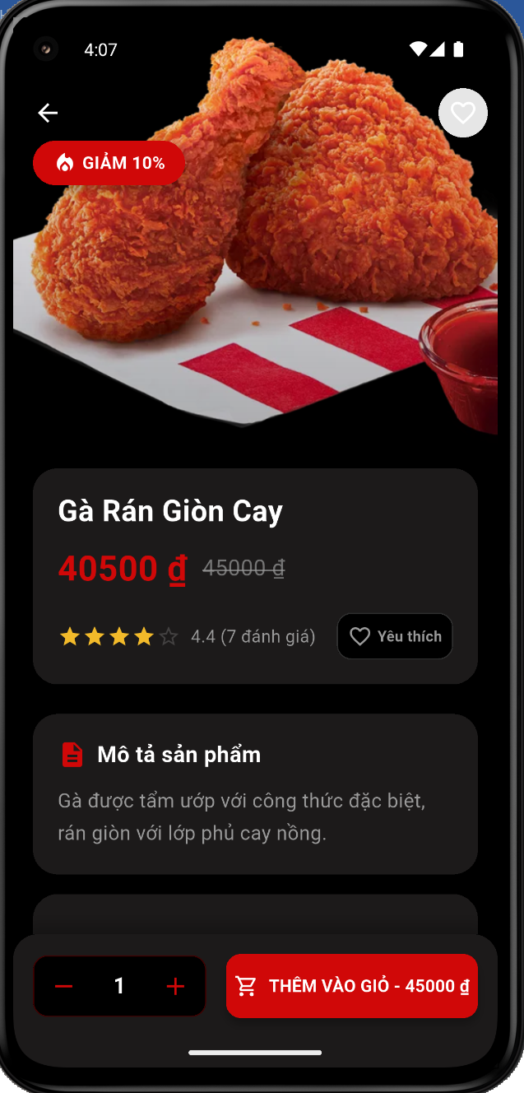

**Mô tả chi tiết:**  
Giao diện hiển thị đầy đủ thông tin của món ăn như tên, giá, khuyến mãi, đánh giá, mô tả sản phẩm và các sản phẩm liên quan.

**Bố cục giao diện:**

* Hình ảnh món ăn chiếm phần trên cùng.
* Dưới là tên sản phẩm, giá khuyến mãi (nổi bật), giá gốc bị gạch.
* Phần đánh giá trung bình và nút yêu thích nằm cạnh nhau.
* Mô tả món ăn hiển thị ở phần giữa.
* Thanh thêm vào giỏ nằm cuối màn hình, có lựa chọn số lượng và tổng giá.

**Các nút chức năng:**

* **Nút “+” và “−”:** Điều chỉnh số lượng món.
* **Thêm vào giỏ:** Đặt món ngay với giá khuyến mãi.
* **Nút quay lại:** Quay về trang trước.

### 5.1.6. Giao diện màn hình đánh giá một sản phẩm

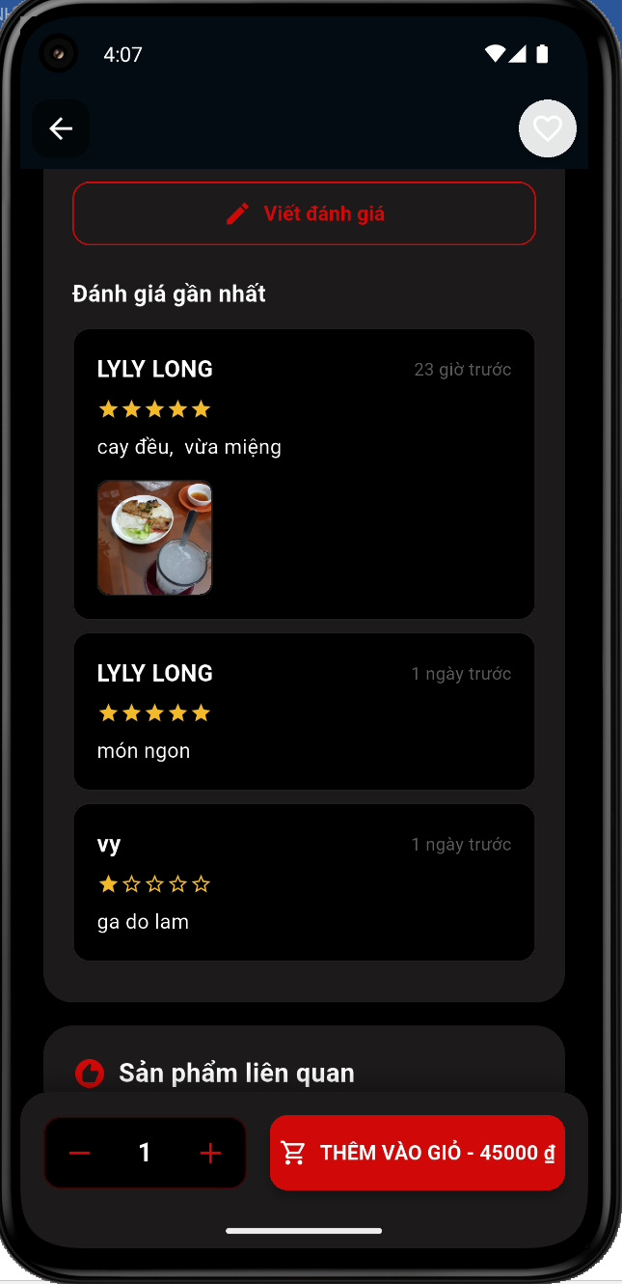

**Mô tả chi tiết:**  
Trang hiển thị các đánh giá của người dùng cho một món ăn cụ thể, gồm nội dung đánh giá, sao và hình ảnh kèm theo.

**Bố cục giao diện:**

* Nút quay lại và biểu tượng yêu thích ở góc trên.
* Nút "Viết đánh giá" nằm trên cùng phần nội dung.
* Danh sách các đánh giá hiển thị dưới dạng khối gồm: tên người đánh giá, số sao, nội dung, thời gian, và ảnh (nếu có).
* Dưới cùng là khu vực thêm vào giỏ hàng và sản phẩm liên quan.

**Các nút chức năng:**

* **Viết đánh giá:** Cho phép người dùng thêm nhận xét mới.
* **Thêm vào giỏ:** Mua sản phẩm ngay.
* **Yêu thích:** Lưu món ăn vào danh sách yêu thích.

### 5.1.7. Giao diện màn hình khi tìm kiếm một sản phẩm

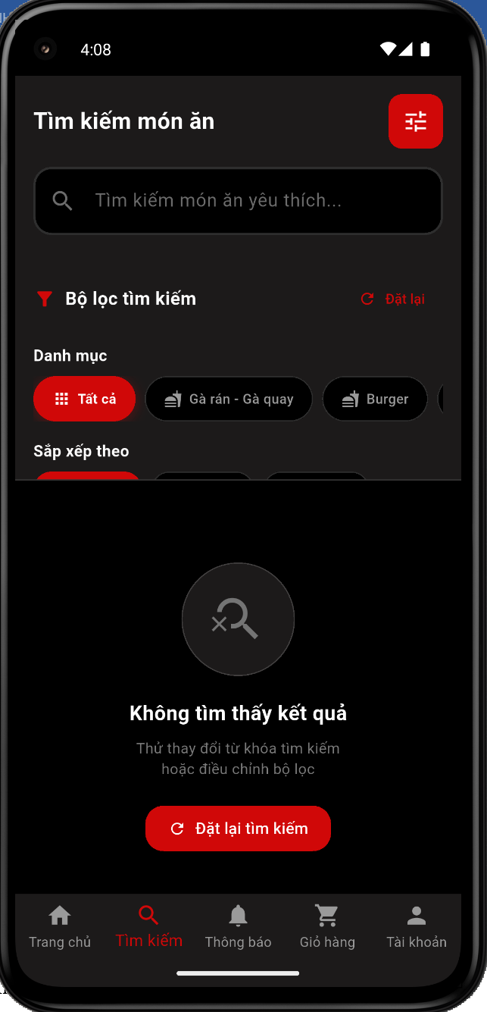

**Mô tả chi tiết:**  
Giao diện cho phép người dùng nhập từ khóa tìm kiếm món ăn và lọc theo danh mục, sắp xếp kết quả. Màn hình hiển thị khi không có kết quả phù hợp.

**Bố cục giao diện:**

* Trên cùng là thanh tìm kiếm với nút lọc bên cạnh.
* Phía dưới là các bộ lọc theo danh mục món ăn và sắp xếp.
* Nếu không tìm thấy kết quả, hiển thị biểu tượng kính lúp và thông báo “Không tìm thấy kết quả”.

**Các nút chức năng:**

* **Tìm kiếm:** Nhập và xác nhận từ khóa.
* **Bộ lọc:** Mở bộ lọc để chọn danh mục, tiêu chí sắp xếp.
* **Đặt lại tìm kiếm:** Đặt lại bộ lọc và nhập liệu.

### 5.1.8. Giao diện màn hình cho sản phẩm yêu thích

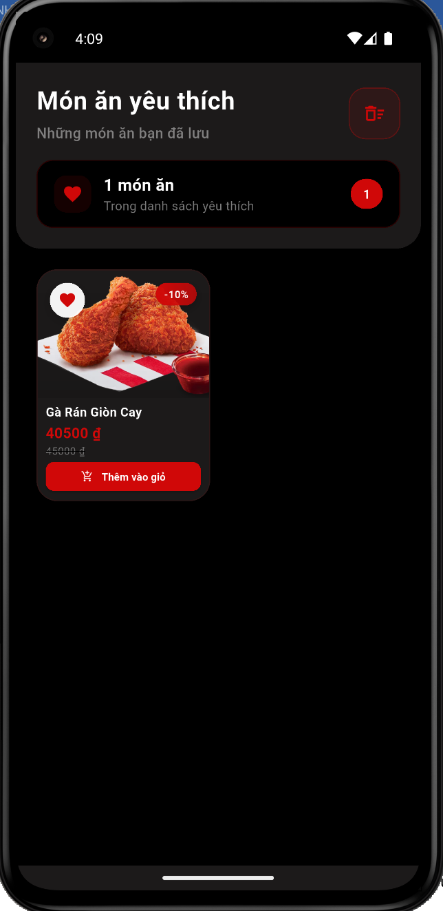

**• Mô tả chi tiết:**  
Hiển thị danh sách các món ăn mà người dùng đã thêm vào danh sách yêu thích.

**• Bố cục giao diện:**

* **Tiêu đề:** "Món ăn yêu thích" kèm biểu tượng lọc.
* **Thống kê:** Số món yêu thích hiển thị ở khung nổi bật.
* **Danh sách món ăn:** Dạng thẻ, gồm hình ảnh món ăn, tên, giá hiện tại, giá gốc, nút thêm vào giỏ.

**• Các nút chức năng:**

* Nút trái tim: Bỏ/Thêm yêu thích.
* Nút “Thêm vào giỏ”: Thêm món vào giỏ hàng.
* Nút biểu tượng lọc: Chưa rõ chức năng, có thể là để sắp xếp hoặc lọc món ăn yêu thích.

### 5.1.9. Giao diện màn hình giỏ hàng

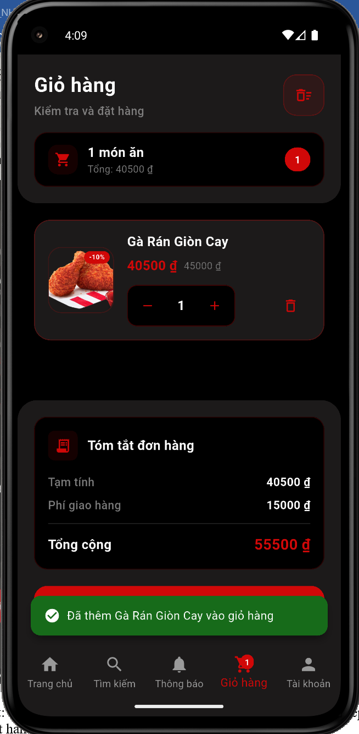

**• Mô tả chi tiết:**  
Cho phép người dùng kiểm tra các món đã thêm vào giỏ, thay đổi số lượng, xem tổng tiền và chuẩn bị đặt hàng.

**• Bố cục giao diện:**

* **Tiêu đề:** "Giỏ hàng"
* **Thông tin tóm tắt:** Số lượng món và tổng giá trị.
* **Danh sách món ăn trong giỏ:** Bao gồm ảnh món, tên, giá khuyến mãi, giá gốc, nút điều chỉnh số lượng, và nút xóa.
* **Tóm tắt đơn hàng:** Tạm tính, phí giao hàng, tổng cộng.
* **Thông báo thêm thành công:** Nút xác nhận thêm vào giỏ.

**• Các nút chức năng:**

* Nút tăng/giảm số lượng món ăn.
* Nút xóa món khỏi giỏ (thùng rác).
* Nút điều hướng dưới cùng: "Trang chủ", "Tìm kiếm", "Thông báo", "Giỏ hàng", "Tài khoản".

### 5.1.10. Giao diện màn hình xác nhận thông tin đặt hàng và thanh toán vnpay

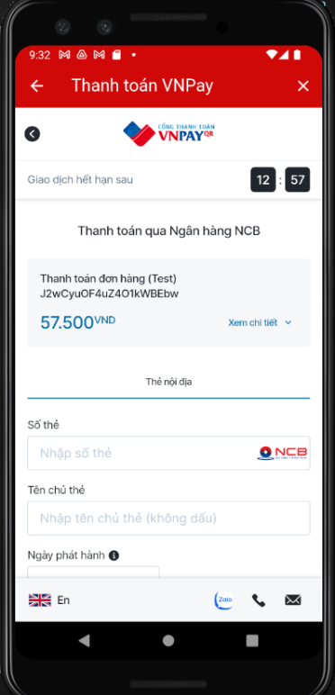

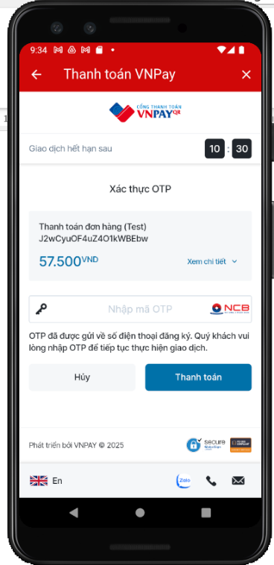

**• Mô tả chi tiết:** Giao diện cho phép người dùng xác nhận đơn hàng và thực hiện thanh toán qua cổng VNPAY. Người dùng điền thông tin giao hàng và chọn phương thức thanh toán, sau đó được chuyển đến giao diện VNPAY để chọn ngân hàng và hoàn tất thanh toán.

**• Bố cục giao diện:**  
• Màn hình xác nhận thông tin giao hàng:  
 • Họ tên, số điện thoại, địa chỉ, ghi chú  
 • Chọn phương thức thanh toán: Ví điện tử hoặc chuyển khoản ngân hàng (VNPAY)  
 • Nút xác nhận đặt hàng

• Giao diện thanh toán VNPAY:  
 • Chọn hình thức thanh toán:  
  – Ứng dụng VNPAY  
  – Thẻ nội địa/tài khoản ngân hàng  
  – Thẻ quốc tế  
 • Danh sách các ngân hàng hỗ trợ thanh toán  
 • Giao diện nhập thông tin thẻ (số thẻ, tên chủ thẻ, ngày hiệu lực, mã OTP)  
 • Hiển thị số tiền cần thanh toán  
 • Hiển thị điều khoản sử dụng

**• Các nút chức năng:**  
• Nút “Xác nhận đặt hàng”: chuyển sang bước thanh toán  
• Nút chọn ngân hàng: chọn ngân hàng tương ứng để thực hiện giao dịch  
• Nút “Tiếp tục”: chuyển sang bước nhập thông tin thẻ  
• Nút “Hủy thanh toán”: hủy quá trình thanh toán  
• Nút “Tôi đồng ý & Tiếp tục”: xác nhận điều khoản và tiếp tục thanh toán  
• Nút “Không đồng ý”: quay lại bước trước

### 5.1.11. Giao diện màn hình xác nhận đặt hàng

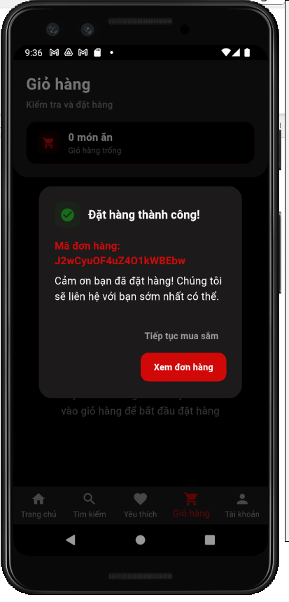

**Mô tả chi tiết:**  
Màn hình hiển thị thông báo khi người dùng đã hoàn tất đặt hàng thành công, cung cấp mã đơn hàng và các tùy chọn điều hướng tiếp theo.

**• Bố cục giao diện:**  
• Tiêu đề: "Đặt hàng thành công!"  
• Mã đơn hàng: hiển thị mã đơn hàng vừa được tạo  
• Thông báo: cảm ơn người dùng và thông tin sẽ liên hệ sớm  
• Hai nút điều hướng:  
 • “Tiếp tục mua sắm”  
 • “Xem đơn hàng”  
• Thanh điều hướng dưới cùng: Trang chủ, Tìm kiếm, Giỏ hàng, Tài khoản

**• Các nút chức năng:**  
• Nút “Tiếp tục mua sắm”: quay lại trang sản phẩm để tiếp tục đặt món  
• Nút “Xem đơn hàng”: chuyển đến màn hình chi tiết đơn hàng vừa đặt

### 5.1.12. Giao diện màn hình xem đơn hàng của khách hàng

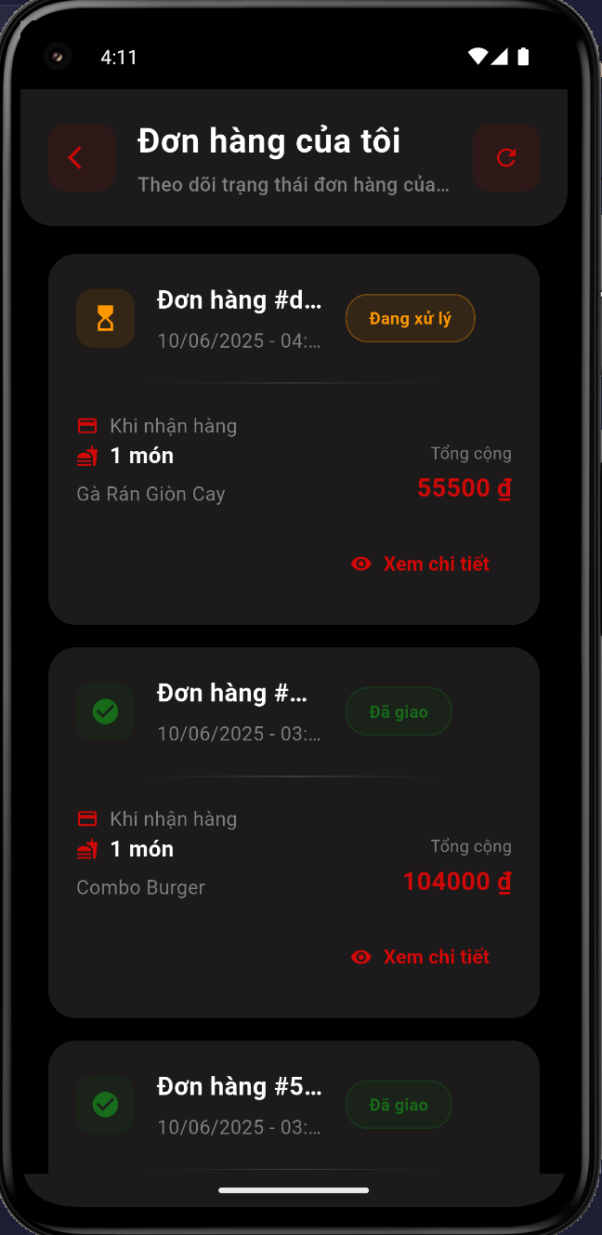

**• Mô tả chi tiết:**  
Hiển thị lịch sử đơn hàng của khách theo trạng thái và thời gian đặt.

**• Bố cục giao diện:**

* **Tiêu đề:** "Đơn hàng của tôi"
* **Danh sách đơn hàng:** Gồm ngày đặt, mã đơn, trạng thái đơn (Đang xử lý, Đã giao), tổng tiền và mô tả món.
* **Phân chia theo trạng thái:** Có thể lọc hoặc nhóm theo trạng thái đơn.

**• Các nút chức năng:**

* Nút xem chi tiết đơn hàng.
* Nút điều hướng quay lại (mũi tên trái) và nút làm mới (biểu tượng vòng tròn).

### 5.1.13. Giao diện màn hình thông báo trạng thái đơn hàng

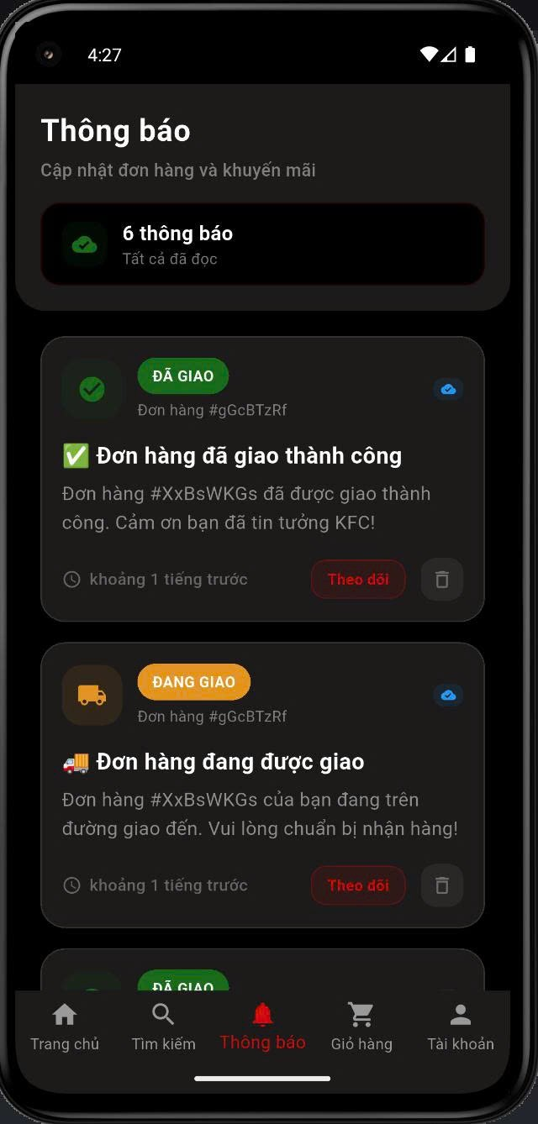

**Mô tả chi tiết**: Cập nhật tình trạng vận chuyển và thông báo đơn hàng của người dùng.

**Bố cục giao diện**:

* **Danh sách các đơn hàng**:
  + Hiển thị: Mã đơn, ngày đặt, trạng thái, tổng tiền.
  + Lọc theo trạng thái (mới, đang giao, giao thành công).
* **Thời gian giao hàng dự kiến**: Hiển thị nếu có.
* **Thời gian đặt**: Hiển thị thời gian đặt

**Các nút chức năng**:

* **Theo dõi**: Theo dõi đơn hàng, hiển thị đơn hàng
* **Đã đọc thông tin**
* **Xóa thông báo:** xóa thông báo đã đọc (biểu tượng thùng rác)

### 5.1.14. Giao diện màn hình các chức năng của tài khoản khách hàng

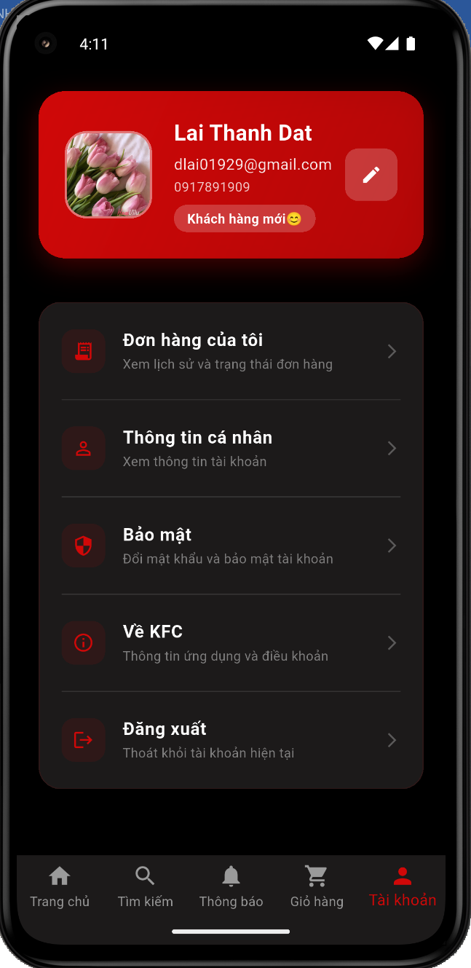

**Mô tả chi tiết:**  
Trang thông tin cá nhân của khách hàng, nơi người dùng có thể xem và chỉnh sửa thông tin tài khoản và các tùy chọn liên quan.

**Bố cục giao diện:**

* **Thông tin tài khoản:** Họ tên, email, số điện thoại, trạng thái tài khoản (khách hàng mới).
* **Các mục chức năng:**
  + Đơn hàng của tôi
  + Thông tin cá nhân
  + Bảo mật
  + Về KFC
  + Đăng xuất

**Các nút chức năng:**

* Nút chỉnh sửa thông tin (biểu tượng cây viết).
* Các nút điều hướng đến các chức năng khác như lịch sử đơn hàng, bảo mật, đăng xuất,...

## 5.2. Các giao diện của quản trị viên

### 5.2.1. Giao diện màn hình menu dành cho quản trị viên

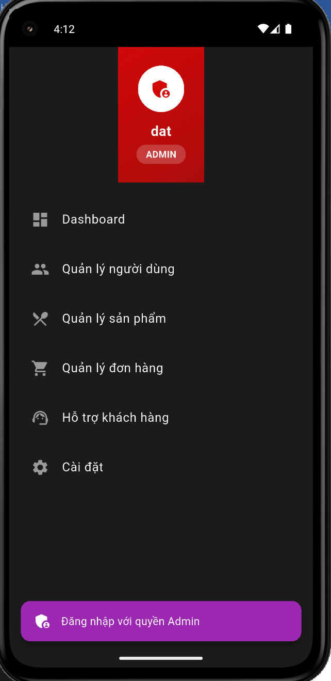

**Mô tả chi tiết**: Giao diện tổng quan điều hướng chính cho quản trị viên.

**Bố cục giao diện**:

* Tiêu đề “Dashboard” nằm trên cùng.
* Thanh điều hướng dạng hamburger bên trái.
* Các nút điều hướng/tiện ích nằm góc phải.
* Nút làm mới và khung tiêu đề "Dashboard Quản Lý".
* Các thẻ thống kê nằm bên dưới.

**Các nút chức năng**:

* Nút mở menu (☰).
* Nút làm mới (↻).
* Các ô thống kê có thể nhấn vào để xem chi tiết.

### 5.2.3. Giao diện màn hình thống kê dành cho quản trị viên

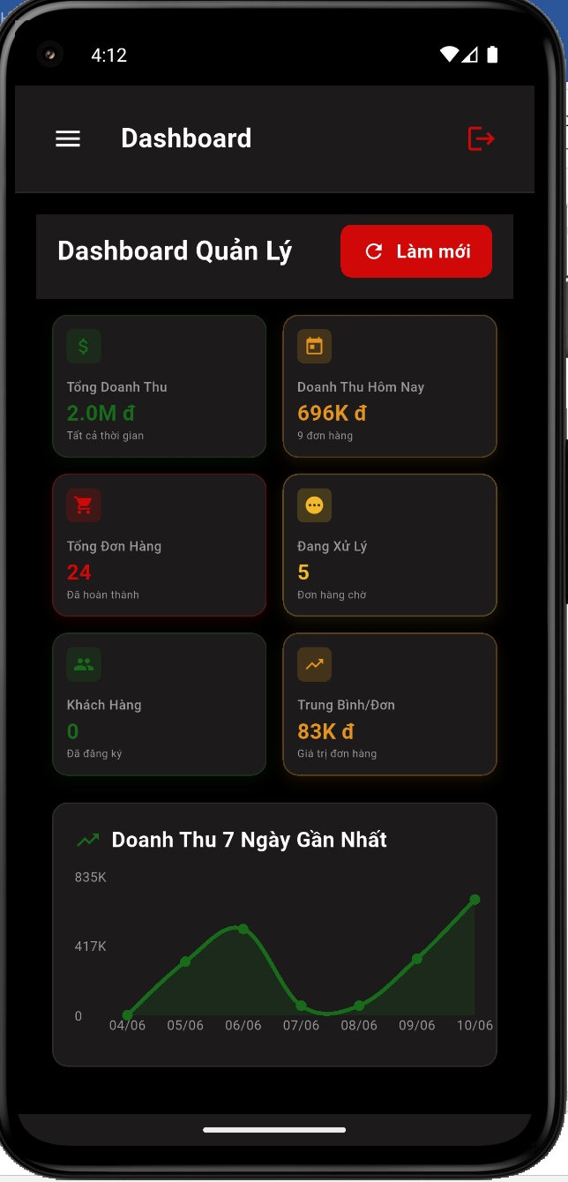

* **Mô tả chi tiết**: Hiển thị thông tin thống kê tổng quan như doanh thu, đơn hàng, khách hàng.
* **Bố cục giao diện**:
  + Tiêu đề và thanh điều hướng ở trên.
  + Các ô thống kê chia đều theo cột và dòng: tổng doanh thu, đơn hàng hôm nay, đang xử lý, v.v.
  + Biểu đồ đường ở dưới cùng với nhãn ngày và trục giá trị.
* **Các nút chức năng**:
  + Nút làm mới thống kê.
  + Các ô thống kê có thể tương tác để dẫn đến báo cáo chi tiết.
  + Biểu đồ có thể cuộn theo thời gian.

### 5.2.4. Giao diện màn hình quản lý người dùng dành cho quản trị viên

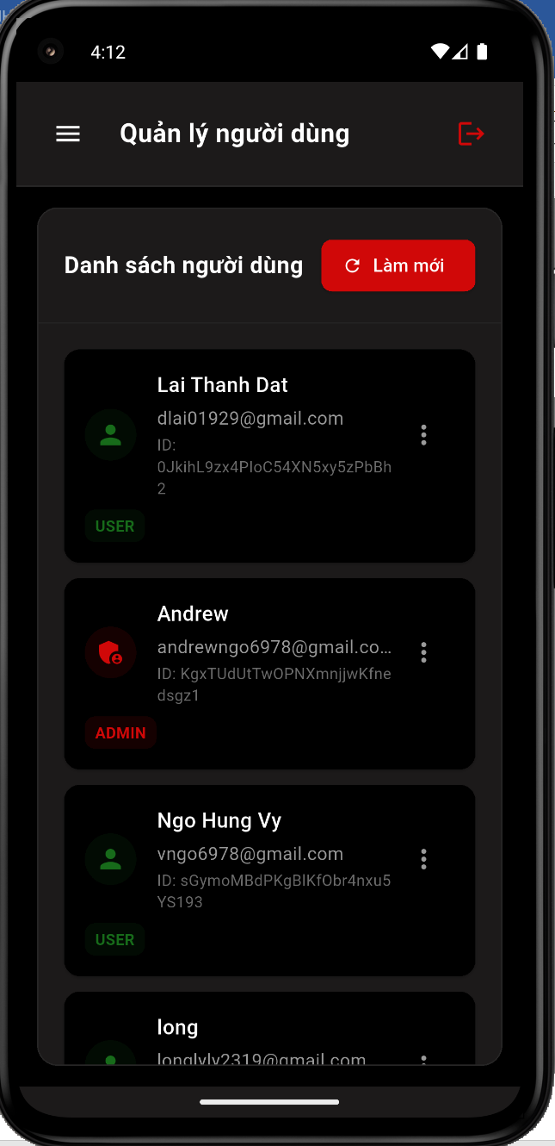

**Mô tả chi tiết**: Hiển thị danh sách người dùng trong hệ thống.

**Bố cục giao diện**:

* Thanh tiêu đề "Quản lý người dùng".
* Khung tìm kiếm và nút "Làm mới".
* Danh sách người dùng kèm thông tin: tên, email, ID.
* Nhãn phân quyền: USER, ADMIN.

**Các nút chức năng**:

* Nút làm mới danh sách.
* Menu ba chấm (…) bên mỗi người dùng để mở tuỳ chọn (xoá/sửa…).

### 5.2.5. Giao diện màn hình quản lý sản phẩm dành cho quản trị viên

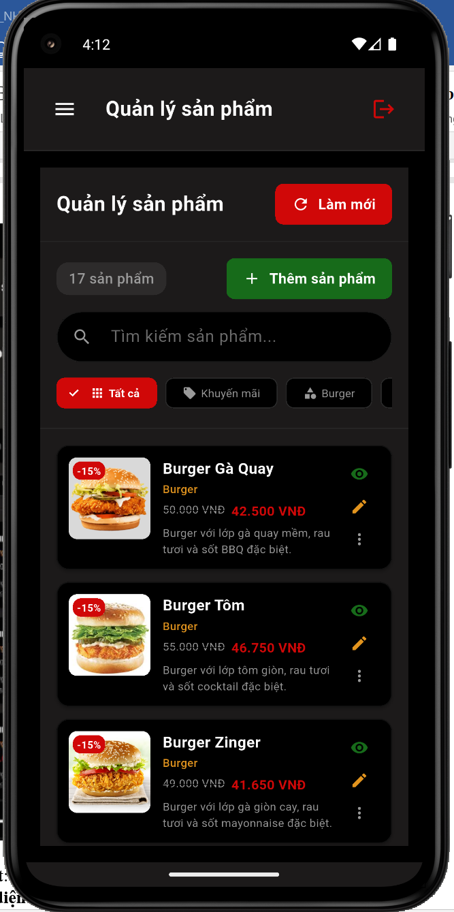

**Mô tả chi tiết**: Hiển thị danh sách sản phẩm đang được bán.

**Bố cục giao diện**:

* **Danh sách món ăn**:
  + Hiển thị: Tên món, giá, danh mục, trạng thái (còn hàng/hết hàng).
* **Tìm kiếm và lọc**: Lọc món ăn theo danh mục hoặc trạng thái.
* **Chi tiết món ăn** (khi nhấn vào):
  + Hình ảnh, tên, giá, mô tả, tùy chọn tùy chỉnh.

**Các nút chức năng**:

* **Thêm món ăn**: Mở form nhập thông tin món mới.
* **Sửa món ăn**: Chỉnh sửa thông tin món (giá, trạng thái, mô tả).
* **Xóa món ăn**: Xóa hoặc chuyển trạng thái thành "ngưng bán".

### 5.2.6. Giao diện màn hình chỉnh sửa thông tin sản phẩm dành cho quản trị viên

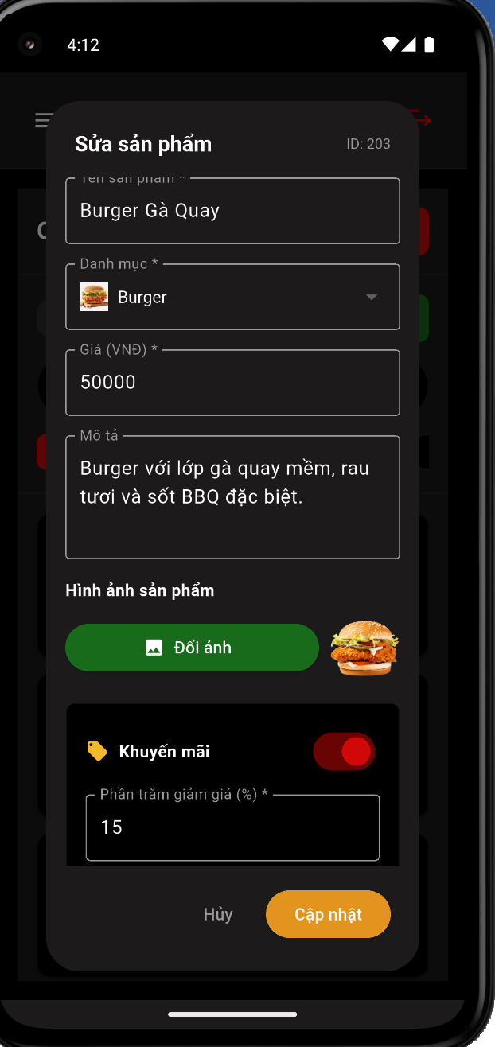

**Mô tả chi tiết**: Cho phép chỉnh sửa thông tin sản phẩm và bật/tắt khuyến mãi.

**Bố cục giao diện**:

* Trường nhập: tên sản phẩm, danh mục, giá, mô tả.
* Phần chỉnh sửa ảnh sản phẩm.
* Công tắc bật khuyến mãi và nhập phần trăm giảm giá.

**Các nút chức năng**:

* Nút đổi ảnh sản phẩm.
* Công tắc bật khuyến mãi.
* Nút "Áp dụng" (trong hộp thoại).
* Nút "Cập nhật" (cập nhật thông tin sản phẩm).

### 5.2.7. Giao diện màn hình quản lý đơn hàng dành cho quản trị viên

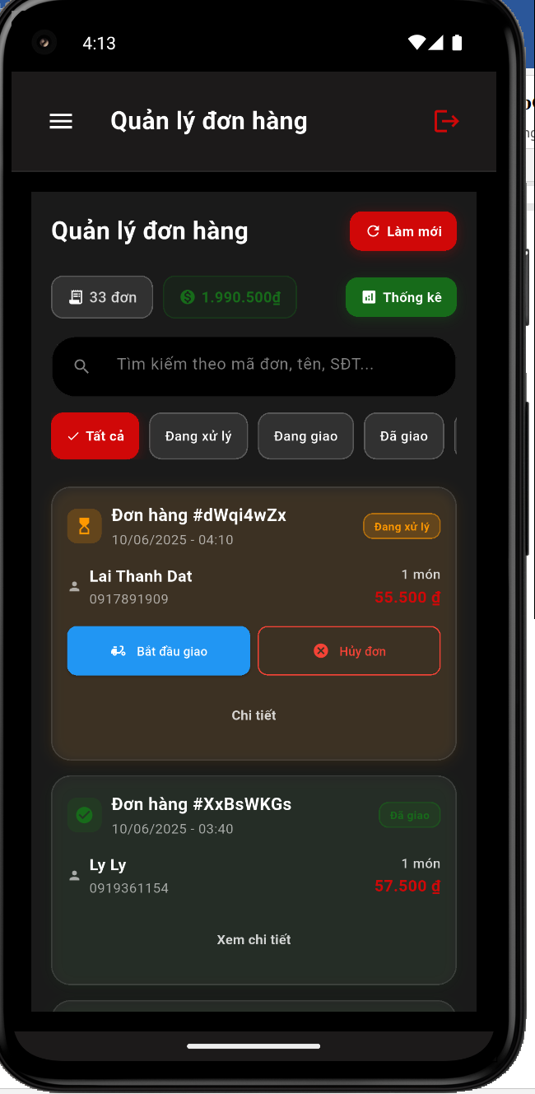

**Mô tả chi tiết**: Danh sách các đơn hàng, trạng thái xử lý và chức năng hành động.

**Bố cục giao diện**:

* Tiêu đề và nút "Làm mới", "Thống kê".
* Bộ lọc theo trạng thái đơn hàng: tất cả, đang xử lý, đang giao, đã giao.
* Danh sách đơn hàng hiển thị thông tin khách hàng, mã đơn, giá, trạng thái.

**Các nút chức năng**:

* Nút "Bắt đầu giao", "Huỷ đơn".
* Nút “Chi tiết” đơn hàng.
* Bộ lọc theo trạng thái đơn hàng.

### 5.2.8. Giao diện màn hình chat giữa khách hàng và admin

**Mô tả chi tiết**: Chat giữa khách hàng và admin

**Bố cục giao diện**:

* **Tên người dùng:** Hiển thị tên người dùng
* **Khung chat:** Nhập tin nhắn
* Hình ảnh gửi qua tin nhắn hiển thị theo dạng xem trước.

**Các nút chức năng**:

* **Nút gửi:** gửi tin nhắn
* **Nút load ảnh:** tải ảnh lên khung chat
* **Nút xóa tin nhắn:** xóa tin nhắn đã đọc
* Nút quay lại danh sách hội thoại.

# 6. Công nghệ sử dụng

## 6.1. Công nghệ lập trình và kiến trúc ứng dụng

Trong quá trình phát triển ứng dụng “Phần mềm đặt món ăn của cửa hàng KFC”, nhóm đã lựa chọn và sử dụng các công nghệ lập trình phù hợp để đảm bảo hiệu suất, tính tương thích và dễ dàng mở rộng sau này.

### 6.1.1. Ngôn ngữ lập trình

* **Dart**: Là ngôn ngữ chính được sử dụng trong dự án, Dart có cú pháp hiện đại, dễ đọc, hỗ trợ lập trình hướng đối tượng và tương thích tốt với Flutter.
* **JavaScript/HTML/CSS:** Dùng để xây dựng phần hiển thị hoặc mô phỏng giao diện trên nền web.

### 6.1.2. Framework

* **Flutter**:
  + Được chọn làm framework chính để xây dựng ứng dụng di động đa nền tảng (Android và iOS) từ một codebase duy nhất.
  + Ưu điểm nổi bật: tốc độ phát triển nhanh, hỗ trợ giao diện mượt mà, widget phong phú, dễ dàng tùy biến giao diện người dùng.
  + Flutter hoạt động tốt với Firebase, giúp nhóm triển khai các chức năng như xác thực, cơ sở dữ liệu thời gian thực, lưu trữ hình ảnh và push notification.

### 6.1.3. Backend – Firebase Database và Authentication

* **Firebase (Google)**:
  + **Firebase Authentication**: Dùng để xác thực người dùng qua email/mật khẩu, Google Sign-In.
  + **Firebase Database**: Lưu trữ các dữ liệu động như đơn hàng, món ăn, tài khoản người dùng…
  + **Firebase Storage**: Lưu trữ hình ảnh món ăn, avatar người dùng.
  + **Firebase Cloud Messaging**: Gửi thông báo đến thiết bị người dùng (push notification), ví dụ như khi đơn hàng thay đổi trạng thái.

### 6.1.4. Công cụ hỗ trợ phát triển:

* **Android Studio**: Dùng để lập trình, chạy giả lập, kiểm thử ứng dụng Flutter.
* **Firebase Console**: Quản lý dữ liệu, người dùng, phân quyền, kiểm soát quy trình xác thực và xem thống kê ứng dụng.
* **Figma**: Thiết kế giao diện ứng dụng trước khi lập trình, giúp dễ dàng hình dung bố cục và chức năng từng màn hình.
* **GitHub**: Lưu trữ mã nguồn, hỗ trợ làm việc nhóm, phân chia công việc qua branch và commit code theo từng giai đoạn.

### 6.1.5. API và các công nghệ tích hợp thêm:

* **VNPay SDK/API**:
  + Được tích hợp vào ứng dụng để xử lý thanh toán trực tuyến.
  + Cho phép người dùng thanh toán bằng thẻ ngân hàng nội địa, thẻ quốc tế hoặc qua ứng dụng ví điện tử liên kết.
* **Google OAuth API**:
  + Hỗ trợ đăng nhập bằng tài khoản Google, giúp người dùng không cần đăng ký rườm rà, tăng tính tiện dụng.

## 6.2. Các thư viện và công nghệ mới áp dụng

Để hiện thực hóa các chức năng phức tạp của ứng dụng, đồ án đã tích hợp các công nghệ hiện đại và phổ biến:

* **Cơ sở dữ liệu:** Hệ thống sử dụng Firestore làm cơ sở dữ liệu chính. Đây là một giải pháp NoSQL mạnh mẽ, cho phép lưu trữ và đồng bộ hóa dữ liệu theo thời gian thực, rất phù hợp cho các ứng dụng cần cập nhật liên tục như ứng dụng đặt món.
* **Xác thực người dùng:** Tích hợp phương thức đăng nhập bằng Gmail/Google thông qua Firebase Authentication. Điều này không chỉ mang lại sự tiện lợi cho người dùng mà còn tận dụng được cơ chế xác thực an toàn và đáng tin cậy của Google, có khả năng dựa trên giao thức OAuth.
* **Thanh toán trực tuyến:** Ứng dụng tích hợp cổng thanh toán VNPay, một trong những cổng thanh toán phổ biến và uy tín tại Việt Nam, để cung cấp cho khách hàng lựa chọn thanh toán trực tuyến bên cạnh phương thức COD truyền thống.

## 6.3. Kiến trúc ứng dụng

Dựa trên việc sử dụng Firebase, kiến trúc ứng dụng được xây dựng theo mô hình client-server. Ứng dụng di động (client) sẽ tương tác trực tiếp với các dịch vụ của Firebase (server) để thực hiện các tác vụ như xác thực người dùng, truy xuất và ghi dữ liệu thời gian thực. Kiến trúc này giúp cho các tính năng như chat và cập nhật trạng thái đơn hàng hoạt động một cách liền mạch.

# 7. Kết luận

## 7.1. Đánh giá kết quả

Đồ án đã xây dựng thành công "Phần mềm đặt món ăn của cửa hàng KFC", một ứng dụng di động hoàn chỉnh và có tính ứng dụng cao. Hệ thống đã đáp ứng đầy đủ và hiệu quả các yêu cầu nghiệp vụ phức tạp đã đề ra, từ các chức năng cơ bản cho khách hàng như quản lý tài khoản, đặt hàng, thanh toán, đến các công cụ quản lý chuyên sâu cho quản trị viên như quản lý sản phẩm, đơn hàng và thống kê doanh thu.

Việc tích hợp thành công các công nghệ tiên tiến như cơ sở dữ liệu thời gian thực Firebase, phương thức đăng nhập an toàn của Google, và cổng thanh toán trực tuyến VNPay đã tạo ra một sản phẩm ổn định, mượt mà và an toàn. Giao diện người dùng được thiết kế trực quan và thân thiện, đảm bảo mang lại trải nghiệm tốt nhất cho cả khách hàng và quản trị viên. Nhìn chung, đồ án không chỉ hoàn thành tốt các mục tiêu kỹ thuật mà còn mang lại giá trị thực tiễn rõ rệt, giúp KFC tối ưu hóa quy trình quản lý và nâng cao chất lượng dịch vụ

## 7.2. Hướng phát triển sau này

Mặc dù đồ án đã hoàn thành các chức năng cốt lõi, vẫn còn nhiều tiềm năng để phát triển và mở rộng trong tương lai. Với nền tảng vững chắc đã được xây dựng, ứng dụng hoàn toàn có thể được nâng cấp với các tính năng nâng cao hơn để gia tăng trải nghiệm người dùng và hiệu quả kinh doanh, chẳng hạn như:

* **Chương trình khách hàng thân thiết:** Xây dựng hệ thống tích điểm, phân hạng thành viên và các ưu đãi độc quyền để giữ chân khách hàng trung thành.
* **Gợi ý món ăn thông minh:** Áp dụng thuật toán hoặc trí tuệ nhân tạo (AI) để phân tích lịch sử đặt hàng và sở thích của người dùng, từ đó đưa ra những gợi ý món ăn phù hợp.
* **Tích hợp với các đối tác giao hàng:** Mở rộng việc tích hợp với các dịch vụ giao hàng bên thứ ba để tối ưu hóa quy trình và thời gian vận chuyển.
* **Tối ưu hóa báo cáo:** Phát triển các báo cáo phân tích sâu hơn về hành vi người dùng, hiệu quả của các chương trình khuyến mãi, và các chỉ số kinh doanh khác.

Những cải tiến này hứa hẹn sẽ biến ứng dụng trở thành một công cụ không thể thiếu, góp phần quan trọng vào sự phát triển bền vững và củng cố vị thế của KFC trên thị trường thức ăn nhanh đầy cạnh tranh

# TÀI LIỆU THAM KHẢO

**[1].**<https://kfcvietnam.com.vn/?srsltid=AfmBOoq3-Yd79JhPF4KUK38QvKVM_xhynlDUGrF1j3wOnSVc9EEYixrs>

**[2].**<https://www.figma.com/design/IiuiJNrHcjnrZ7VHa3nud6/KFC-Screens--Community-?node-id=0-1&p=f>

**[3].**<https://www.youtube.com/watch?v=qqWzE5TjgQo>